Le transport, la manutention et le stockage de marchandises en températures dirigées

Document 1

Document 2

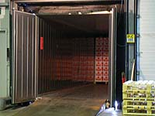 | 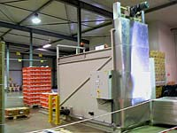 | 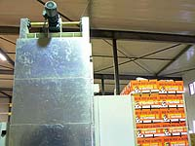 | 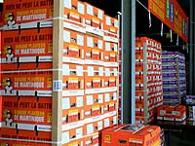
Ouverture du conteneur et dépotage | Dégroupage / regroupage des cartons et palettisation aux dimensions standards |  | Stockage par type de bananes
Remarque : les conteneurs utilisés sont des "High cube". Charge utile 29500 kg
Les dimensions des cartons : 53 x 39 x 24 cm. Poids 18.5 kg
La dimension des palettes : 1200 x 1000 x 161 mm. Poids d'une palette : 28 kg

- Déterminez le nombre de palettes que vous pouvez charger dans un conteneur reefer High cube.
Pour cela, établir un plan de chargement par le schéma et par le calcul.
- Déterminez par le calcul le nombre de cartons qu’il est possible de charger sur une palette.
- Déduisez en le nombre total de cartons qu'il est possible de charger dans un conteneur High cube.
- Vérifiez évidemment la limite de poids imposée par le constructeur du conteneur.

- Déterminez le nombre de palettes que vous pouvez charger dans un conteneur reefer High cube.
Pour cela, établir un plan de chargement par le schéma et par le calcul.

1er cas : Nombre de palettes possibles, palettes dans le sens de la longueur (FAIRE LE SHEMA)

Calcul du nombre de palettes

Nombre de palettes:

2ème cas : palettes dans le sens de la largeur (FAIRE LE SHEMA)

Calcul du nombre de palettes

Nombre de palettes dans ce sens : u sol

3ème cas : en quinconce.

En quinconce :
.
Donc palettes.

Conclusion :

- Déterminez par le calcul le nombre de cartons qu’il est possible de charger sur une palette.
Dans le sens de la longueur | Dans le sens de la largeur | En quinconce
Prise en compte de la hauteur

Conclusion :

- Déduisez en le nombre total de cartons qu'il est possible de charger dans un conteneur High cube.

- Vérifiez évidemment la limite de poids imposée par le constructeur du conteneur.

